Mail 2 van 8/8/2022

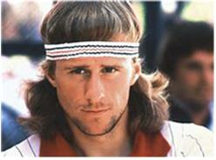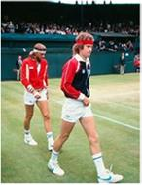

Beste leden,

Nog even een extra mededeling ivm onze “dubbeltjesdag” van as **maandag 15 augustus**.

We willen aan deze dag graag een leuke twist geven en daarom hebben we er een **“RETRO”-dubbeltjesdag** van gemaakt.

Iedereen is natuurlijk welkom, **verkleed of niet**, maar een leuk accessoire zou al tof zijn !

De mooiste outfits krijgen een beloning !

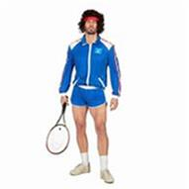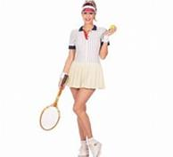

Gelieve in te schrijven vóór vrijdag 12 augustus via [secretariaat@tcasse.be](mailto:secretariaat@tcasse.be) (kan je aub aangeven of je ’s middags broodjes eet of niet?).

Wij kijken er alvast naar uit !

Het bestuur.

